宜蘭縣立羅東國民中學107學年度第一學期七年級歷史科第一次段考 ※本試題採用電腦閱卷，請在電腦卡上畫記 班級： 姓名： 座號：
- 單題(40％，每題4分)：1～10题

1、「這個文化是新石器早期的代表,有粗繩紋陶的出土，位於新北市八里區」，請問上文描述的是下列那一臺灣史前文化？(A) 十三行文化(B) 卑南文化(C) 大坌坑文化(D) 圓山文化
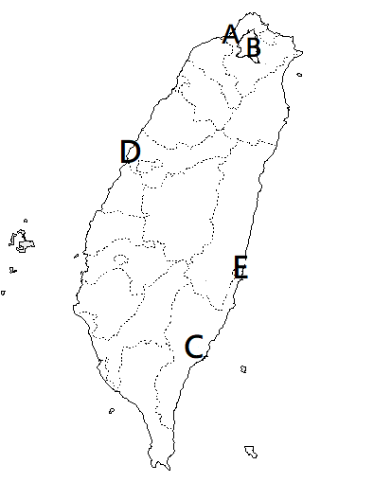2、臺灣那一原住民族,分布於北部，屬於父系社會，紋面為其傳統的成年禮俗？(A) 達悟族(B) 泰雅族(C) 阿美族(D) 卑南族
3、「西拉雅族屬於母系社會，以祀壺信仰聞名」，請問西拉雅族主要分布於下列何地？(A) 臺北(B) 臺南(C) 臺中(D) 臺東
4、臺灣於何時因漢人、荷蘭人大量來臺而進入了歷史時代？
(A) 西元13世紀(B) 西元14世紀(C) 西元17世紀(D) 西元18世紀
5、下列那一朝代首先在臺澎地區設立官方機構？(A) 宋朝(B) 元朝(C) 明朝(D) 清朝
6、「高砂國」、「高砂族」這是今日那一國家,對近代臺灣及原住民的稱呼? (A) 葡萄牙(B) 日本(C) 荷蘭(D) 西班牙
7、小騏:「他是漢人在臺灣雲林地區最早的拓墾領袖」
小宥:「他亦盜亦商,稱霸中國東南沿海貿易」
請問上面兩位在描述下列何人？
(A) 鄭成功(B) 沈有容(C) 郭懷一(D) 顏思齊
8、高科技產品是今日臺灣外貿的主力,請問在荷蘭統治臺灣時期,對外輸出那三種「臺灣本地」的商品？ (A) 稻米.蔗糖.鹿皮 (B) 瓷器.香料.絲織品 (C) 稻米.蔗糖.香料 (D)鹿皮.瓷器.絲織品
9、
 | 西元1651年 | 西元1653年 | 西元1656年
漢人人數 | 16000 | 12000 | 16500
備註 |  | 叛亂死亡 | 逃難移入
上表為荷蘭統治臺灣時期的漢人人數變化,請問西元1653年漢人人口急降的原因,與下列何者關係最大？(A) 鄭成功攻臺(B) 日本鎖國政策(C) 原住民反抗(D) 郭懷一抗荷
10、阿榮到某地旅遊,他發現當地有些街道名稱十分冗長,因為這些街道是以葡萄牙歷史人物命名,再用粵語音譯出來。請問阿榮最可能到下列何地旅遊？(A) 馬尼拉(B) 澎湖(C) 笨港(D) 澳門

二、題組(60％，每題4分)：11～25题
請閱讀下列選文，回答第11至13題：
這個文字是臺灣原住民最早的文字,由荷蘭人根據當地原住民部落語言拼注而成,目的是方便管理及傳教,今日留下來的相關文件,顯示當地原住民後來又繼續使用了百餘年的時間
11、上文「臺灣原住民最早的文字」,指的是下列何者？(A) 新港文(B) 麻豆文(C) 西拉雅文(D) 羅馬文
12、荷蘭人在當地傳播下列那一宗教？(A) 天主教(B) 東正教(C) 基督教(D) 回教
13、這個文字後來主要應用在下列那一方面？(A) 對外貿易(B) 土地契約(C) 行政管理(D) 軍事通訊

請閱讀下列說明，回答第14至18題：
圖（一）為臺灣史前時代的重要文化遺址,請根據下面題目的敘述,在圖(一) 中選出最適合的代號
14、臺灣舊石器時代的代表文化遺址？
15、臺灣新石器時代晚期的文化遺址，以出土許多貝塚聞名？
16、臺灣新石器時代晚期的文化遺址，位於東部，遺址出土的人獸形玉質耳飾,成為當地史前博物館的館徵？
17、臺灣新石器時代中期的代表文化遺址，位於中部地區？
18、臺灣金屬器時代的文化遺址，出土了煉鐵作坊，顯示已使用鐵器？

圖（一）

請閱讀下列選文，回答第19至22題：
對臺灣原住民很有興趣的阿杰，正在閱讀原住民的歲時祭儀與生命禮俗，書中提到的祭儀有矮靈祭、飛魚祭、豐年祭，以及象徵成年的猴祭與紋面
19、矮靈祭是下列那一原住民的祭典？(A) 達悟族(B) 賽夏族(C) 阿美族(D) 卑南族
20、飛魚祭是下列那一原住民的祭典？(A) 達悟族(B) 賽夏族(C) 阿美族(D) 卑南族
21、豐年祭是下列那一原住民的祭典？(A) 達悟族(B) 賽夏族(C) 阿美族(D) 卑南族
22、猴祭是下列那一原住民的成年禮俗？(A) 達悟族(B) 泰雅族(C) 阿美族(D) 卑南族

請閱讀下列選文並依據表一,回答第23至25題:
＊近代地理大發現,歐洲各國發現通往東方的新航路,遂紛紛來到東亞尋找貿易與傳教的據點,臺灣也在此時成為目標,不久成為歐洲國家的殖民地,
＊表一為歐洲國家於國際競爭時期,在臺灣的據點及興建的城堡
23、『甲』最可能是下列何者？(A) 熱蘭遮城(B) 紅毛城(C) 普羅民遮城(D) 聖薩爾瓦多城
24、『乙』最可能是下列何者？(A) 熱蘭遮城(B) 紅毛城(C) 普羅民遮城(D) 聖薩爾瓦多城
城名 | 甲 | 乙 | 聖多明哥城
地點 | 大員 | 赤崁 | 淡水
統治國 | 荷蘭 | 荷蘭 | 丙
25、『丙』最可能是下列何國？(A) 荷蘭(B) 西班牙(C) 葡萄牙(D) 英國

（表一）

